**CENTRO UNIVERSITARIO OPET – UniOpet**

**BRUNO GUIMARÃES**

**IHRIEL SIDDHARTHA MOSKO PEREIRA**

**PROJETO INTEGRADOR DE ENGENHARIA DE SOFTWARE**

**CURITIBA**

**2023**

**SUMÁRIO**

**1.INTRODUÇÃO......................................................................................1**

**2.OBJETIVO GERAL..............................................................................2**

**3.OBJETIVOS ESPEFÍCOS....................................................................3**

**4.JUSTIFICATIVA....................................................................................45.REFERENCIAS.....................................................................................56.STATUS.................................................................................................6**

**BRUNO GUIMARÃES**

**IHRIEL SIDDHARTHA MOSKO PEREIRA**

**DOCUMENTAÇÃO DO PROJETO INTEGRADOR**

**Documento do Projeto Integrador, requisitado para entrega para obtenção de nota no citado, feito para o curso de Engenharia de Software no Centro Universitário Opet.**

**Professor responsável: Antônio Aparecido de Lima.**

**CURITIBA**

**2023**

**BRUNO GUIMARÃES**

**IHRIEL SIDDHARTHA MOSKO PEREIRA**

**DOCUMENTAÇÃO DO PROJETO INTEGRADOR**

Documentação sobre o PI requisitado para entrega e obtenção de parte da nota do PI no curso de Engenharia de Software no Centro Universitário Opet, examinado pela Banca Examinadora formada pelos professores.

Orientador:________________________________

____________________________________

Prof. Membro da Banca

Curitiba, 09 de Junho de 2023

**RESUMO**

Este projeto integrador tem como objetivo a criação de um site utilizando linguagem PHP em conjunto de um SGBG. Os objetivos giram em torno um site grátis que gere tutoriais na língua português brasileira sobre programação e linguagens de programação assim como ambientes nativos e como configurar de forma correta em cada sistema operacional. A forma do modelo de negócio é através de um plano pago que contém consultoria, aulas específicas e acompanhamento no desenvolvimento da aprendizagem que o aluno estiver precisando ou queira aprender. A forma grátis visa espalhar conhecimento sobre programação para pessoas que não conhecem línguas estrangeiras de forma gratuita na língua nativa do Brasil e abrir as portas para ela no mundo de programação e da tecnologia. Este projeto visa constante melhora e aperfeiçoamentos para que leve conhecimento as pessoas que não têm acesso a conteúdo de língua estrangeira ou não tem conhecimento sobre a tecnologia.

**Palavras-chave:** Linguagens de Programação, Língua brasileira, Conhecimento, Tecnologia, Língua estrangeira.

**INTRODUÇÃO**

Este projeto tem em mente criar um site que leve conhecimento sobre programação para as pessoas na língua brasileira com tutoriais e outras formas de ensinamentos de programação de forma gratuita e permite ela procurar soluções para o problema dela que somente seriam encontrados em sites de línguas estrangeiras.

1

**OBJETIVO GERAL**

O objetivo geral será a criação de um site em HTML, CSS, PHP e SGBD que a pessoa consiga ver tutorias de linguagens de programação e outros tipos que solucionem o problema delas ou suas dúvidas com explicações na língua brasileira.

Os usuários poderão se cadastrar para salvar tutoriais específicos ou receber e-mails com avisos de atualização dos mesmos, assim como novos tutoriais sobre o assunto.

2

**OBJETIVO ESPECÍFICO**

A parte front-end do site será feita para que seja intuitiva e de rápido entendimento, com HTML, CSS e PHP. Os tutoriais serão em formato escrito com exemplos, links, vídeos e outras formas de ensinamento que o grupo veja como necessário para aprendizado efetivo.

Os usuários poderão se cadastrar no site que guardara as informações no banco de dados do site que será feito com SGBD e PHP. Se cadastrados os usuários poderão favoritar tutoriais específicos que desejam lembrar ou guardar e baixar caso requisitado.

O site terá link e hospedagem.

Para os usuários cadastrados será possível entrar em contato conosco e enviar e-mail com feedbacks dos tutoriais e pedidos de novos tutoriais que queiram através de uma página do site.

3

**JUSTIFICATIVA**

O tema foi escolhido pela percepção de que grande parte do conhecimento de programação e tecnologias relacionadas está em uma língua estrangeira a brasileira, com o nosso site visamos levar este conhecimento a quem não uma língua estrangeira e abrir as portas para esta pessoa, podendo assim aprender e se desenvolver em conhecimentos que poderão ajudá-la a melhorar e vida e desenvolver habilidades sem a necessidade de pagar pelo conhecimento ou ter como necessidade o conhecimento de outra língua.

4

**REFERENCIAS**

Foram utilizados para neste trabalho as seguintes referências:

1.(Edital Projeto Integrador 2023_1(Versão 28_03_23).pdf).

2. (https://tecnoblog.net/responde/guia-normas-abnt-trabalho-academico-tcc/).

5

**STATUS ATUAL**

Está com todas as telas que não necessitam de banco de dados e php completas e linkadas uma à outra através do menu e botões.

Sendo as seguintes:

Página Inicial: 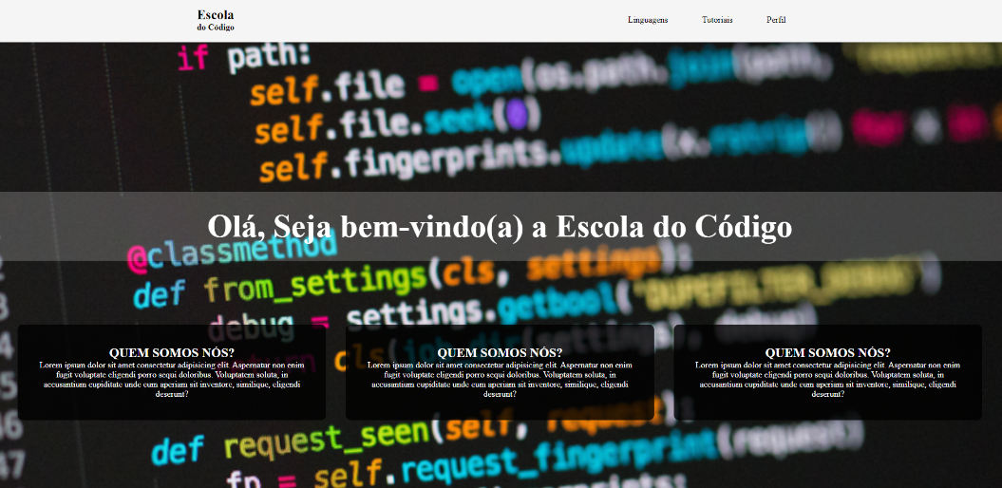

Tela de login:

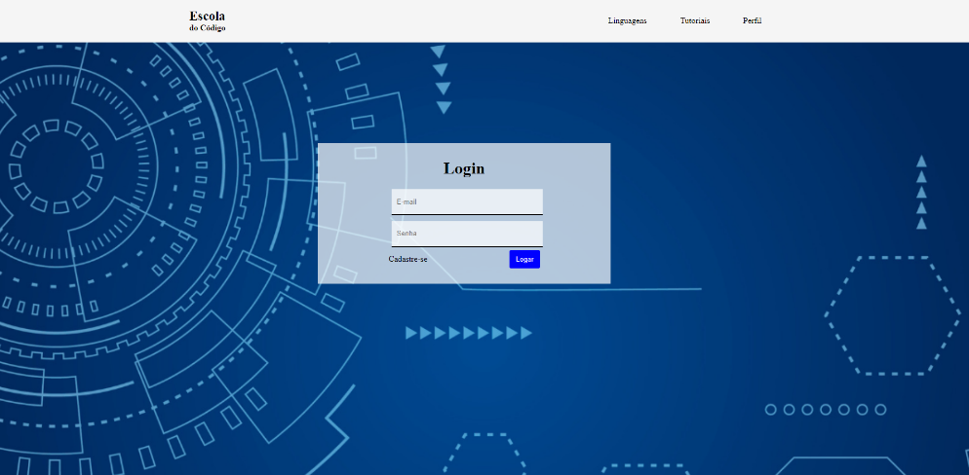

Tela de tutoriais:

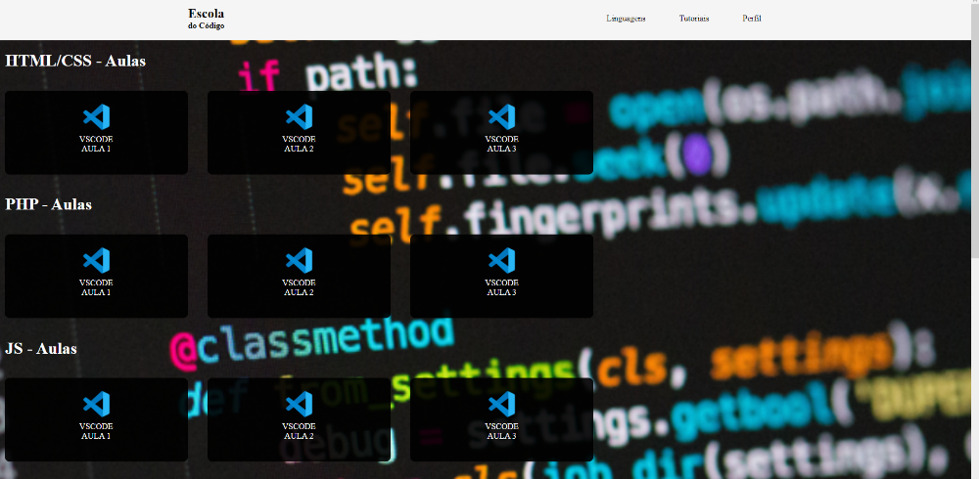

6

Tela de linguagens:

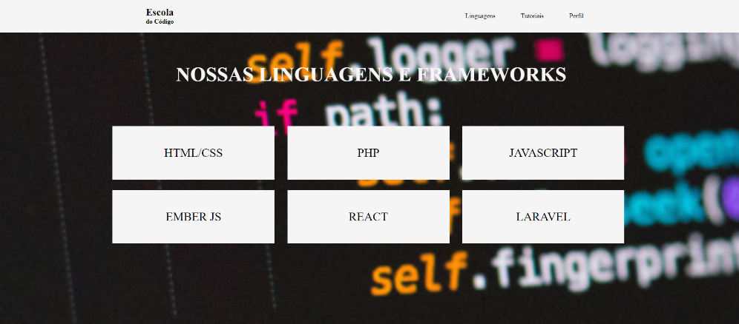

Tela de cadastro:

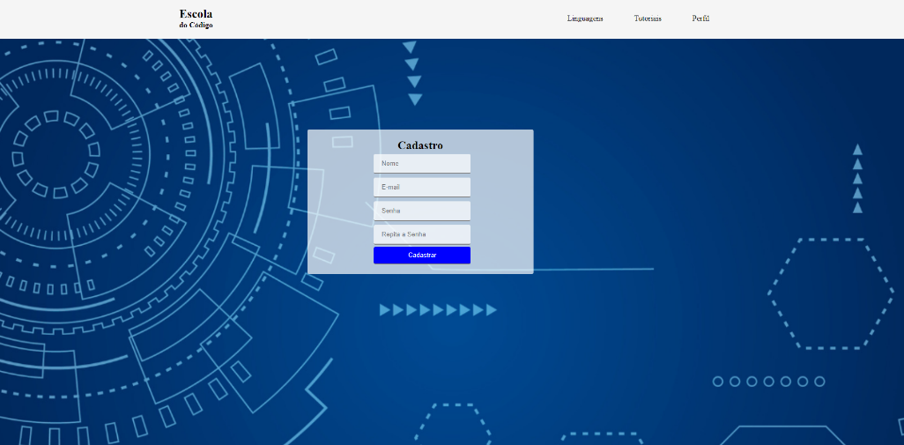

Aqui consta o link do Github com os arquivos do site: <https://github.com/BruGes/Projeto-ff>

7